**Муниципальное бюджетное дошкольное образовательное учреждение «Детский сад комбинированного вида №: «Тополёк»**

**Сценарий осеннего праздника**

**в старшей группе**

**«Золотая волшебница осень»**



**подготовила:**

**воспитатель 1 категории**

**Анжеурова И.В.**

**п Целина**

**2021 г.**

**Ведущий.**

Осень! Славная пора!

Любит осень детвора.

Сливы, груши, виноград –

Всё поспело для ребят.

Иарбуз увидев важный,

Оживится детвора.

И радушно скажет каждый:

Здравствуй, осени пора!

Песня **«Дни короче сделались»**

**Ведущий.**

Журавли на юг летят,

Здравствуй, здравствуй осень!

Приходи на праздник к нам,

Очень, очень просим.

Здесь мы праздник радостный

Весело встречаем.

Приходи, мы ждём тебя,

Осень золотая!

*Звучит музыка, выходит Осень*

**Осень.**

Вы обо мне? А вот и я!

Привет осенний вам, друзья!

Вы рады встретиться со мной?

Вам нравится наряд лесной?

Пришла на праздник к вам

Петь и веселиться.

Хочу со всеми здесь

Крепко подружиться!

**Песня** **«Здравствуй, осень золотая»**

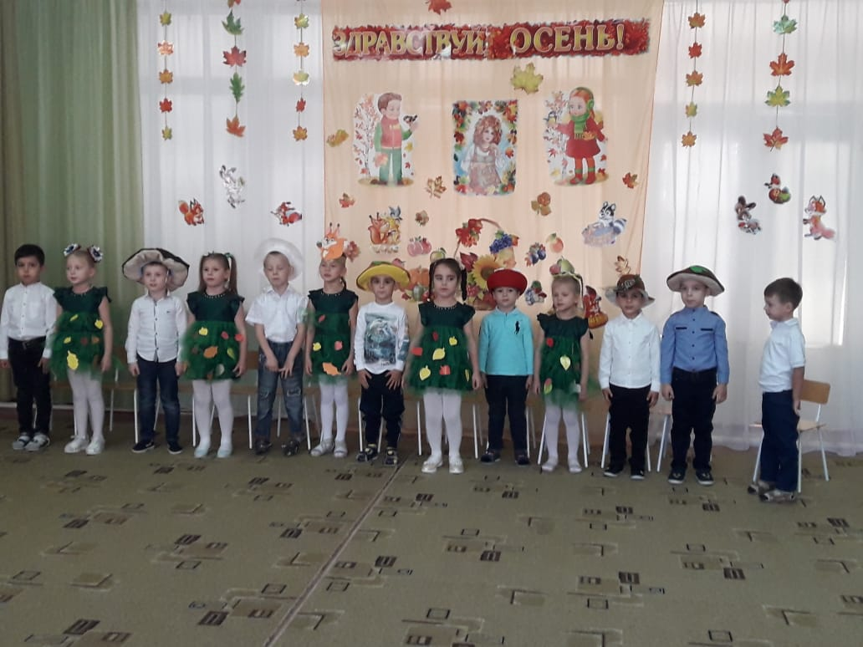

**Ведущий.**

Здравствуй, Осень, здравствуй, Осень!

Хорошо, что ты пришла,

У тебя мы, Осень, спросим

Что в подарок принесла?

**Осень**. Принесла я вам муки.

**Дети**. Значит, будут пироги!

**Осень.** А уж яблоки, как мёд!

**Дети**. На варенье, на компот!

**Осень**. Принесла я мёду полную колоду!

**Дети.** Ты и яблок, ты и хлеба, ты и мёду принесла. А хорошую погоду ты нам, Осень, припасла?

**Осень.** Дождику вы рады?

**Дети.** Не хотим, не надо.

**Танец «Кап - кап, стучит по крышам»**

**Ведущий.**

Собирают осенью урожай плодов.

Много людям радости после всех трудов.

И мы тебя встречаем

Богатым урожаем.

Осень.

Урожай у вас хорош,

Уродился густо:

И морковка, и картошка,

Белая капуста,

Баклажаны синие,

Красный помидор

Затевают длинный спор.

**Сценка «Спор овощей»**

**Морковь.**

Кто из нас из овощей

И вкуснее, и нужнее?

Кто при всех болезнях

Будет всех полезней?

**Осень.**

Выскочил горошек –

Ну и хвастунишка!

Горошек.

Я такой хорошенький, зелёненький мальчишка.

Если только захочу всех горошком угощу!

**Осень**.

От обиды покраснев,

Свёкла вдруг сказала:

**Свёкла.**

Дай сказать, хоть слово мне,

Выслушай сначала.

Надо свёклу для борща

И для винегрета.

Слушай сам и угощай,

Лучше свёклы нету!

**Капуста.**

Ты уж, свёкла, помолчи,

Из капусты варят щи. L

И какие вкусные

Пироги капустные!

Зайчики-плутишки

Любят кочерыжки.

Угощу ребяток кочерыжкой сладкой.

**Огурец.**

Очень будете довольны,

Съев огурчик малосольный.

А уж свежий огуречик

Всем понравится, конечно!

**Редиска.**

Я – румяная редиска

Поклонюсь вам низко-низко

А хвалить себя зачем?

Я и так известна всем!

**Морковь.**

Про меня меня рассказ недлинный:

Кто не знает витамины?

Пей всегда морковный сок

И грызи морковку –

Будешь ты тогда, дружок,

Крепким, сильным, ловким!

**Осень.**

Тут надулся помидор

И промолвил строго.

**Помидор.**

Не болтай, морковка, вздор,

Помолчи немного,

Самый вкусный и приятный

Ужконечно, сок томатный.

**Дети.**

Витаминов много в нём,

Мы его охотно пьём.

**Картошка.**

Я, картошка, так скромна.

Слова не сказала,

Но картошка так нужна

И большим и малым!

**Баклажаны.**

Баклажанная икра так вкусна, полезна...

**Осень.** Спор давно кончать пора.

**Овощи.** Спорить бесполезно.

**Ведущий.** Осень пришла не одна на праздник, а привела с собой трёх братьев-месяцев. А кто с ы догадайтесь сами!

**Сентябрь.**

Опустел наш школьный сад,

Паутинки в даль летят,

И на южный край земли

Потянулись журавли,

Распахнулись двери школ.

Что за месяц к вам пришёл?

**Дети.** Сентябрь.

**Октябрь.**

Всё мрачней лицо природы:

Почернели огороды.

Оголяются леса,

Молкнут птичьи голоса.

Мишка в спячку завалился,

Что за месяц к вам явился?

**Дети.** Октябрь.

**Октябрь.**

Поле чёрно-белым стало,

Падает то дождь, то снег.

А ещё похолодало,

Льдом сковало воды рек.

Мёрзнет в поле озимь ржи,

Что за месяц, подскажи?

**Дети.** Ноябрь.

**Ведущий.** Правильно, вы отгадали название месяцев. Они пришли не с пустыми руками, а принесли игры.

**Игра «Подбери картофель»**

**Игра «Шифровальщики»**

**Игра «Не замочи ноги»**

**Ведущий.**

Бродит в роще листопад

По кустам, по клёнам.

Скоро он заглянет в сад

Золотистым звоном.

Соберём из листьев веер

Яркий и красивый.

Побежит по листьям ветер

Лёгкий и игривый.

**Танец «Листики осенние»**

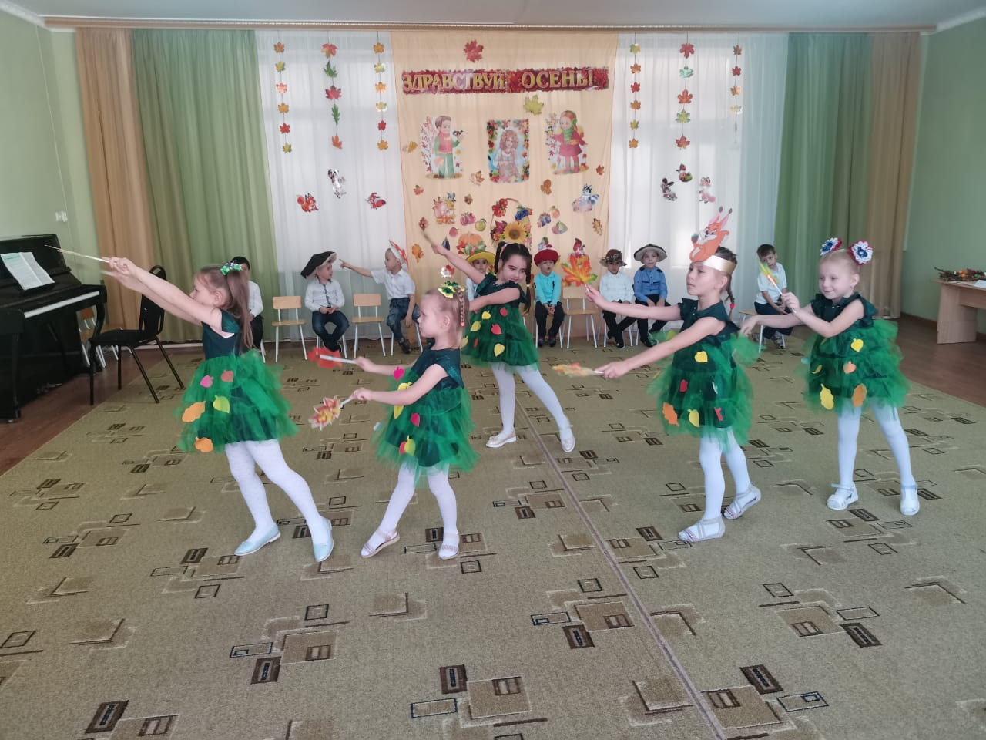

**Ведущий.** Молодцы! Все загадки отгадали. А теперь реклама.

**Сценка «Реклама овощей»**

Во саду ли, в огороде

Фрукты, овощи растут.

Мы сегодня для рекламы

Их собрали в зале тут.

Для всего честного люда

Реклама есть к любому блюду.

Слушайте внимательно,

Запоминайте старательно!

**Лук.**

Лук зелёный - объеденье!

Он приправа к блюдам.

Ешьте, дети, лук зелёный:

Он полезен людям,

Витаминов в нём не счесть –

Надо лук зелёный есть

**Морковь.**

Я морковочка-подружка

Дорога и люба.

Ешьте, дети, все морковь,

Очищайте зубы.

**Помидор.**

А я - толстый помидор,

Витаминов полный.

Очень долго я расту –

Возраст мой преклонный,

Сначала я зелёным был,

Но август - месяц наступил –

Стал краснеть я день за днём,

Чтобы взяли меня в дом.

Ешьте, дети, помидоры,

Пейте сок томатный:

Он полезный, витаминный

И на вкус приятный.

**Огурец.**

Превосходный огурец

Лежит на рыхлой грядке.

Ешьте, дети, огурцы,

Будет всё в порядке!

**Репа.**

Наша жёлтенькая репка

Уж засела в землю крепко.

И кто репку ту добудет,

Тот здоровым, сильным будет.

**Картофель.**

Посадили мы картошку

Ещё в мае-месяце.

Выросла она на диво –

И крупна, и так красива!

А картошка - хлеб второй,

Это знаем мы с тобой.

Собирай картошку смело,

Не жалей ты сил для дела!

Мы представили сегодня

Вам рекламу для борщей.

Для здоровья и для силы ешьте

Больше - овощей!

**Ведущий.**

Гнёзда чёрные пусты.

Меньше сделались кусты.

Ветер листья носит:

Осень, осень, осень.

**Осень.** А на прощание я хочу вас угощу по-осеннему (*угощает детей яблоками).*